未来求索 IOT 智能对话系统

项目介绍
零基础搭建智能语音控制设备，新手入门教程【bilibili】
未来求索 IOT 智能体系统是一款多模态智能设备核心操作系统 ，依托 MQTT 通信协议与
WebSocket 流式对话技术 ，实现设备与智能体、APP 之间的高效互联 ，支持语音交互、设备控制、定时提醒等全场景智能应用。
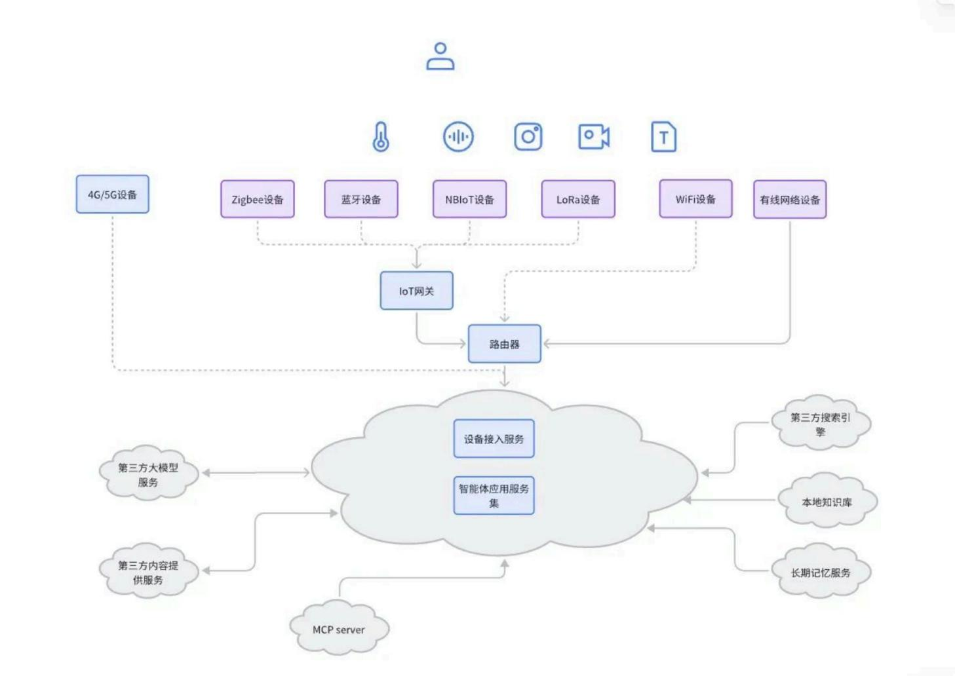
版本说明
当前为v2.x版本 ，协议稳定。 主要特性包括完整的WebSocket流式对话交互和MQTT设备管理通道。
核心优势
- 双协议协同：MQTT 负责设备管理与指令下发 ，WebSocket 实现低延迟流式对话
- 全链路安全：设备鉴权、数据加密、Token 时效控制三重防护
- 多模态交互：支持语音、文本、定时任务等多形式输入输出
- 极致兼容性：适配 ESP32 全系列芯片及 70+ 款开源硬件
- 灵活扩展性：支持自定义工具编码、语音参数、 交互流程
- 离线兜底能力： 网络异常时支持本地定时提醒、基础控制等核心功能已实现功能
- 多网络支持：WiFi、4G/5G、 蓝牙 、Zigbee、 LoRa 等全网络适配
- 离线语音唤醒：支持双唤醒词自定义（默认 “ hi ，乐鑫”）
- 双协议通信：WebSocket 流式对话+ MQTT 设备控制 ，保障实时交互与稳定通信
- 多模态交互：基于 ASR 语音识别 + LLM 智能推理+ TTS 语音合成的全流程语音对话
- 设备智能控制：支持音量调节、灯光控制、定时任务等多种硬件操作
- 跨设备兼容：适配 ESP32-S3/C3/P4、 国芯微等多芯片平台

- 多语言支持： 中文、英文、 日文等 30+ 语言切换 ，适配全球化场景
- 低功耗设计： 闲置一分钟自动休眠 ，降低设备能耗
- 灵活配置：支持网页端自定义唤醒词、语音角色、定时任务等参数
- 稳定重连机制：WebSocket 断开后 1 秒自动重试 ，保障连接可靠性支持以下开源硬件

支持硬件
GX8006芯片及配套开发板
乐鑫官方开发板： 如 ESP32-S3
自定义开发板：任何搭载ESP32-C3/S3/P4芯片 ，并具备麦克风、扬声器及Wi-Fi/4G连接能力的硬件

